Федеральное государственное бюджетное образовательное учреждение высшего образования «Чувашский государственный университет им. И.Н. Ульянова»

Кафедра вычислительной техники

Лабораторная работа №8

Сетевое приложение

Выполнил: Иванов В.С.

студент группы ИВТ-41-22

Проверил: Путевская Ирина Валерьевна

Чебоксары, 2025

Установил эмулятор сети GNS3.

Схема сети:

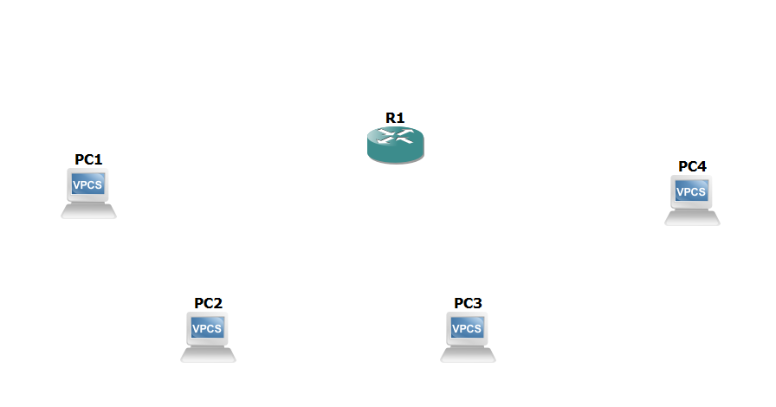

Настройка роутера:

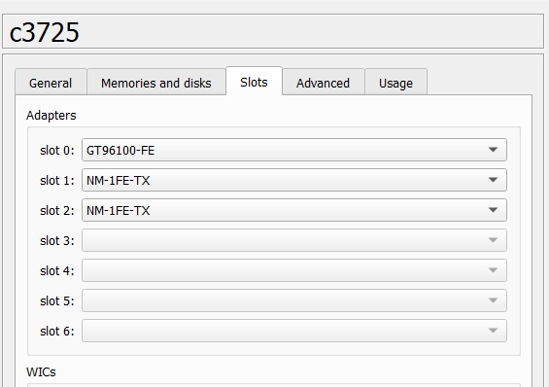

Подключение компов к роутеру

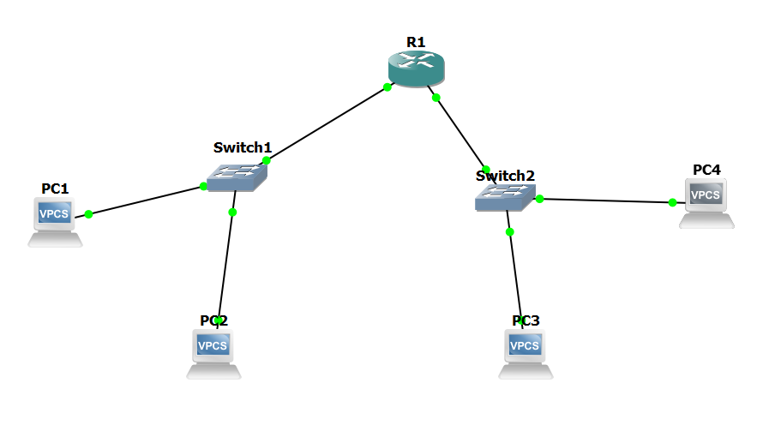

настройка роутера для интерфейса

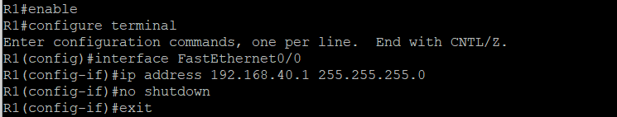

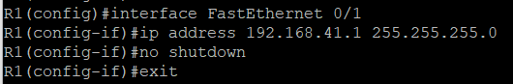

присваивание ip для 1 компа

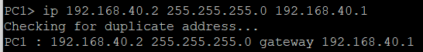

присваивание ip для 2 компа

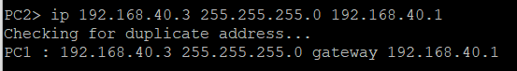

присваивание ip для 3 компа

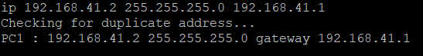

присваивание ip для 4 компа

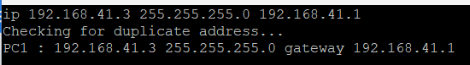

Проверка соединения на 1 компе

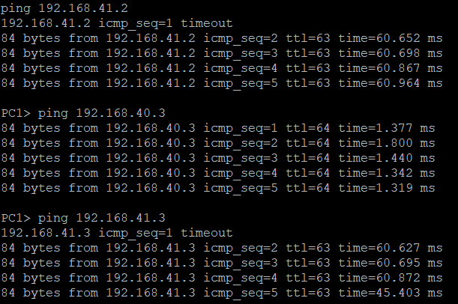

проверка соединения на 2 компе

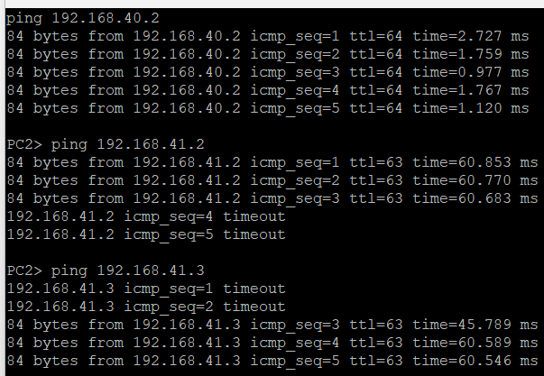

проверка соединения на 3 компе

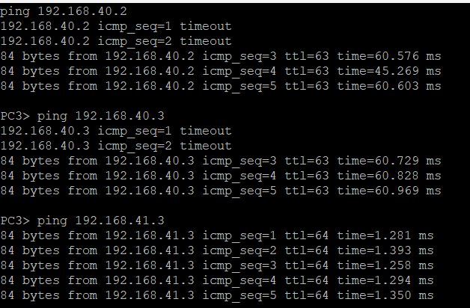

Проверка соединения на 4 компе

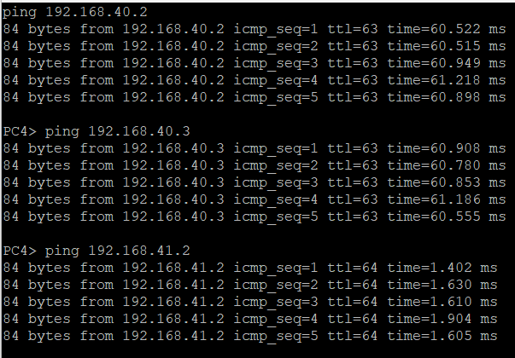

Ответы на вопросы:

1. Зачем нужны симуляторы сети?

Симуляторы сети нужны для проектирования и проверки сетей, тестирования производительности и подобного.

1. Чем можно заменить симуляторы сети?

Можно заменить на виртуальные машины, облачные платформы, реальное оборудование.

1. Как добавить новые устройства в симулятор?

В GNS3 все элементы расположены на таблице навигации, достаточно выбрать нужный и перенести на схему.

1. Как подсоединить схему в симуляторе к реальной сети?

Через виртуальные машины, Cloud, loop-back адаптер